


招聘信息管理软件详细设计说明书

成 员： 陈先锋 陈星宇 张郦楠

报告日期： 2017 年 12 月 24 日

修订记录
版本 | 编写人 | 时间 | 修改内容
V1.0 | 张郦楠 | 2017.12.1 | 初步拟定
V1.1 | 陈星宇 | 2017.12.2 | 内容修改
V1.2 | 陈先锋 | 2017.12.3 | 内容修改
V1.3 | 陈星宇 | 2017.12.9 | 内容修改
V1.4 | 张郦楠 | 2017.12.9 | 内容修改
V1.5 | 张郦楠 | 2017.12.20 | 伪代码修改
V1.6 | 陈星宇 | 2017.12.23 | 内容修改
V1.7 | 张郦楠 | 2017.12.24 | 内容修改

1引言 5
1.1编写目的 5
1.2背景 5
1.3参考资料 5
2程序系统的结构 6
2.1HIPO图 6
2.2数据流图 6
2.3结构 10
3学生界面模块设计说明 10
3.1模块描述 14
3.2功能 14
3.3性能 15
3.4输入项 15
3.5输出项 15
3.6流程逻辑 16
3.6.1 PDL 16
3.6.2 盒图 18
3.6.3 判定表 19
3.7存储分配 19
3.8注释设计 19
3.9限制条件 20
3.10尚未解决的问题 20
4.企业模块设计说明 21
4.1模块描述 24
4.2功能 24
4.3性能 25
4.4输入项 25
4.5输出项 25
4.6流程逻辑 26
4.6.1 JackSon图 26
4.6.2盒图 27
4.6.3 判定树 27
4.6.4 PDL 28
4.7存储分配 29
4.8注释设计 29
4.9限制条件 29
4.10尚未解决的问题 29
5校方模块设计说明 29
5.1模块描述 33
5.2功能 34
5.3性能 34
5.4输入项 34
5.5输出项 34
5.6流程逻辑 35
5.6.1 35
5.6.2盒图 38
5.7存储分配 39
5.8注释设计 39
5.9限制条件 39
5.10尚未解决的问题 39
6注册登录模块设计说明 40
6.1程序描述 40
6.2功能 40
6.3性能 40
6.4输入项 40
6.5输出项 40
6.6算法 40
6.7流程逻辑 40
6.7.1结构程序设计 40
6.7.2人机界面设计 41
6.7.3设计过程 42
6.7.4盒图 44
6.7.5 PAD图 44
6.7.6判定表 44
6.7.7判定树 45
6.7.8面向数据结构的设计方法 46
6.8接口 47
6.9存储分配 47
6.10注释设计 47
6.11限制条件 48
6.12测试计划 48
6.13尚未解决的问题 48

详细设计说明书

1引言

1.1编写目的
本文档的编写是为了让招聘系统的使用者能够快速了解本软件的功能实现以及相关功能的设立原因，帮助使用者能够了解我们所能解决的需求范围。

1.2背景
- 所建议开发的软件系统的名称；
计算分院招聘系统
- 本项目的任务提出者、开发者、用户及实现该软件的计算中心或计算机网络；
本项目由软件工程课程小组--软工敢死队提出开发，用户是面向计算分院学生及老师，还有向计算分院招实习生的企业公司

1.3参考资料
- 《软件工程导论》，张海藩，清华大学出版社。
- GB8567——88 《计算机软件文档编制规范》

2程序系统的结构

2.1HIPO图

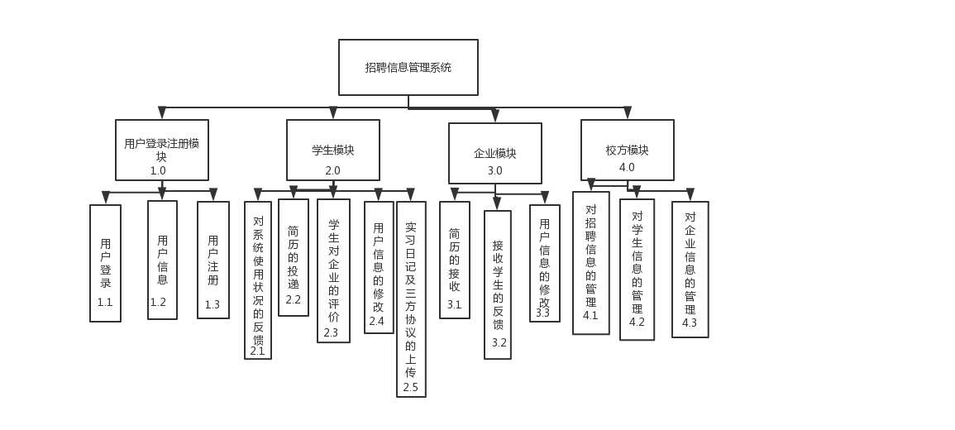

2.2数据流图
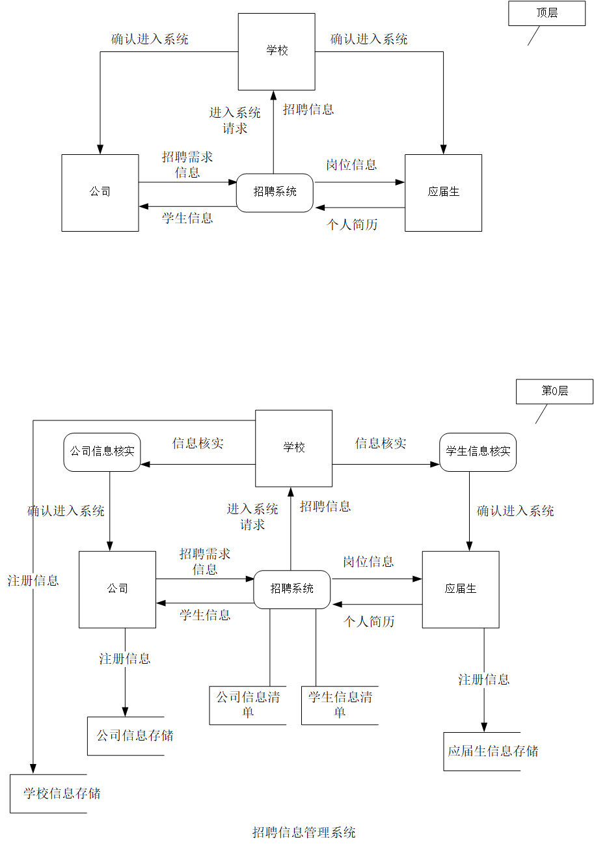
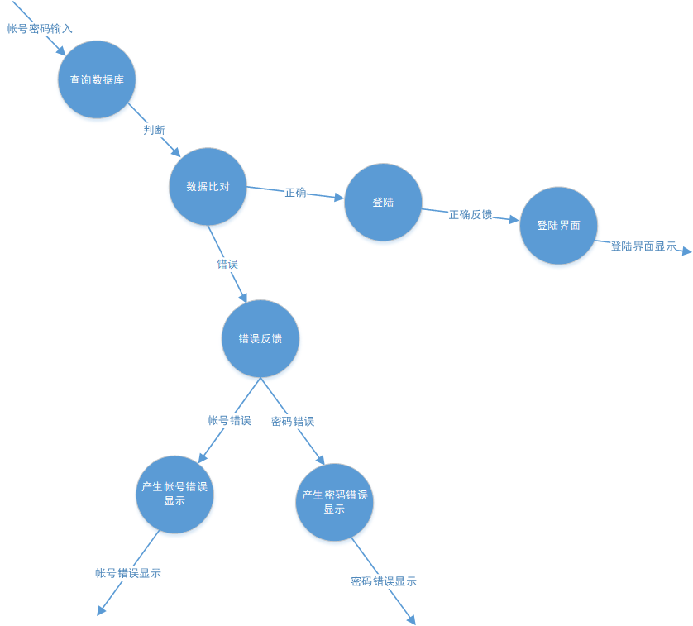

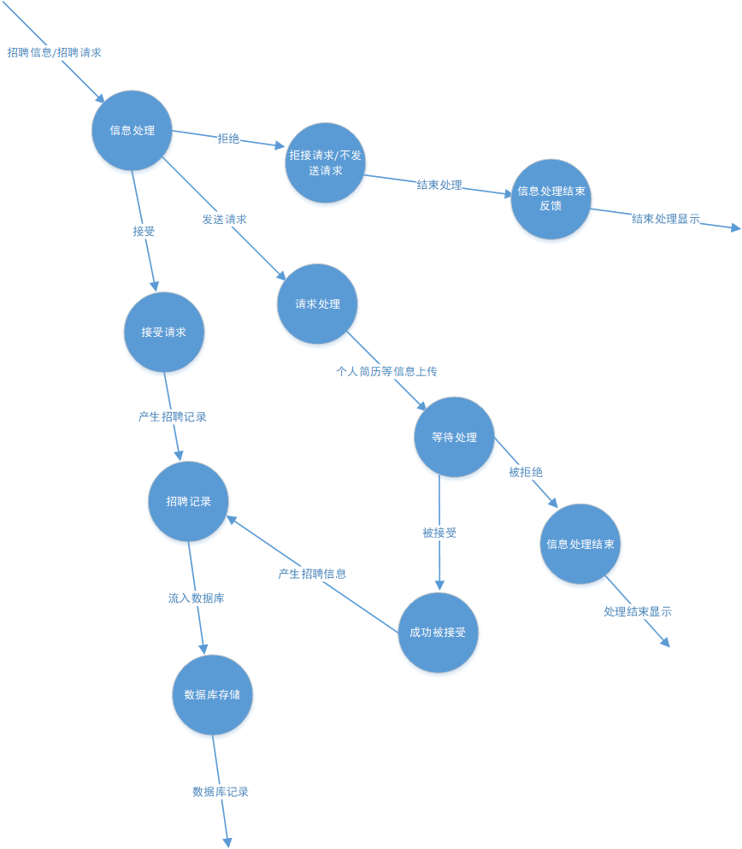

2.3结构
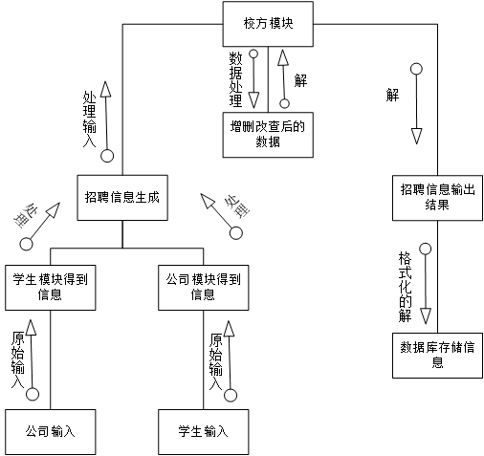

3学生界面模块设计说明

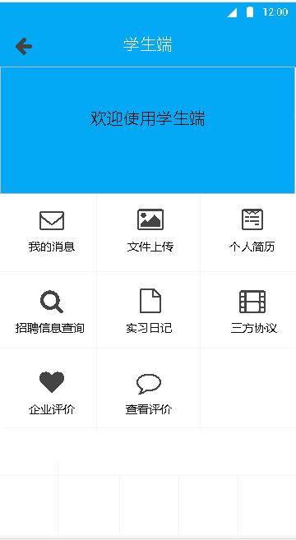
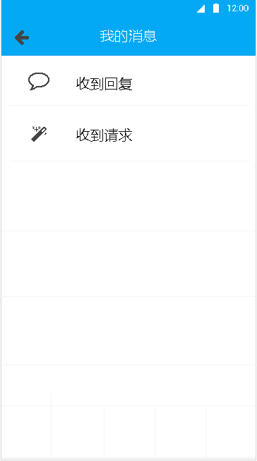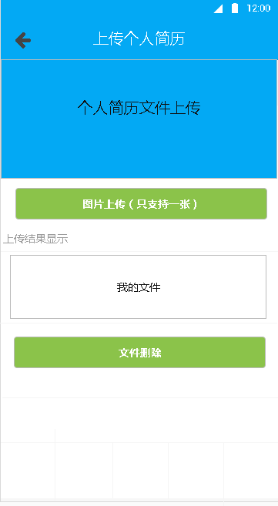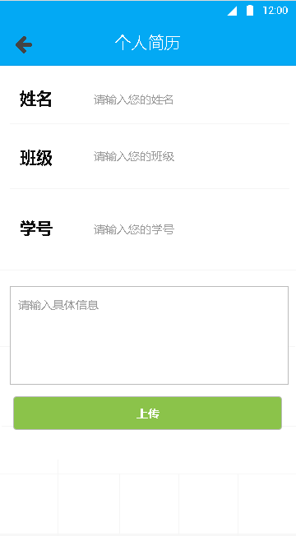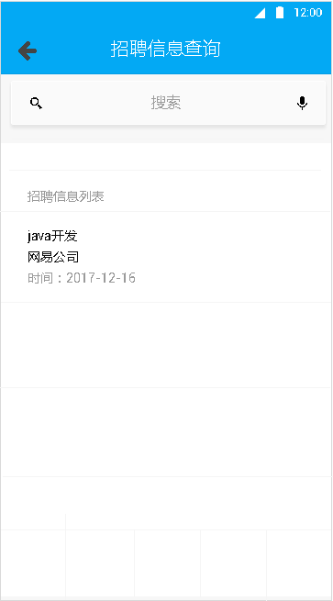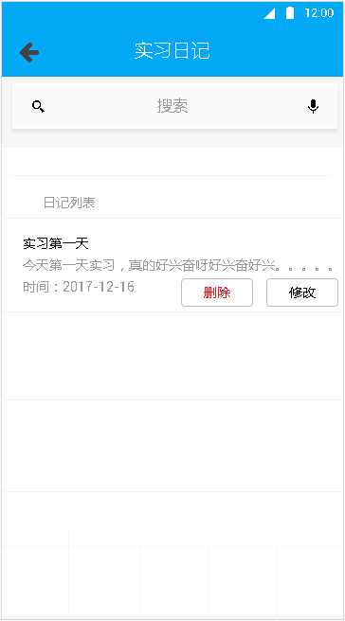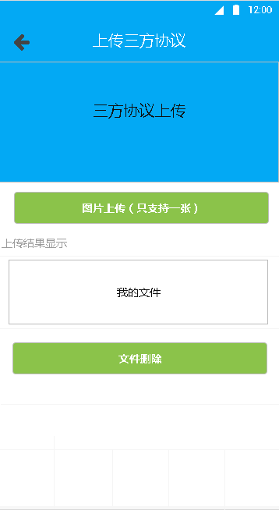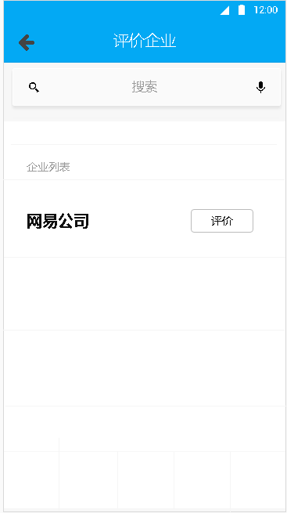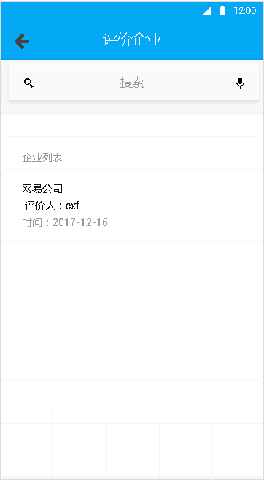

3.1模块描述
该模块主要提供学生方的个人简历的填写以及投递，招聘信息的查询、对企业和系统的评价、实习日记和三方协议的上传。

3.2功能
输入-处理-输出采用IPO图表示如下图：
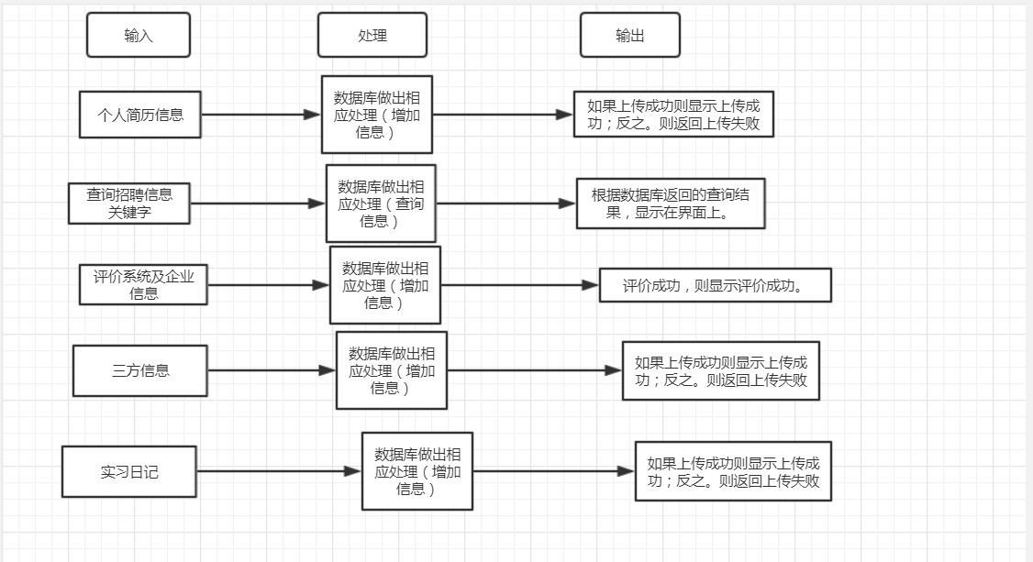

3.3性能
精 度：各个输入的大小写不敏感；
灵 活 性：用户通过点击按钮即可进行确认；
时间特性：用户输入后的响应时间在1.5秒之内；

3.4输入项
个人简历信息:文本类型，2000字以内。
查询信息关键字：文本类型，10字以内。
评价系统及企业信息:文本类型，1000字以内。
三方信息:文本类型(为文件在本机的路径)，100字以内。
实习日记:文本类型。2000字以内。

3.5输出项

输入情况 | 输出情况
输入个人简历信息 | 上传成功，弹出提示框，显示上传成功；反之，显示上传失败。
输入查询关键字 | 将查询数据库得到的结果，以图形界面的形式展示
输入评价系统及企业信息 | 评价成功，弹出提示框，显示评价成功；反之，显示评价失败。
输入三方协议 | 上传成功，弹出提示框，显示上传成功；反之，显示上传失败。
输入实习日记 | 上传成功，弹出提示框，显示上传成功；反之，显示上传失败。

3.6流程逻辑

3.6.1 PDL
Procedure 个人简历的填写及上传 is
点击个人简历按钮
begin 填写个人简历及上传
if(未超过字数限制） then
点击上传
弹出上传成功的提示框
Else（超过字数限制）
点击上传
弹出上传失败的提示框
end if
end 填写个人简历及上传
end 个人简历的填写及上传

Procedure 查询招聘信息及简历投递
Begin 查询招聘信息
点击招聘信息查询按钮
跳出招聘信息界面，点击搜索栏并输入关键字
点击查询按钮
得到数据库返回的数据
将查询结果写在当前界面中
End 查询招聘信息
Begin 简历投递
点击所感兴趣的公司
进入简历投递界面
点击投递按钮
End 简历投递

Procedure 实习日记填写及上传
点击实习日记上传按钮
begin 填写实习日记及上传
if 超过字数限制 then
点击上传
弹出上传失败的提示框
else
点击上传
弹出上传成功的提示框
end if
end 填写实习日记及上传
end 实习日记填写及上传

Procedure 三方协议的填写及上传 is
点击简历按钮
点击三方上传
弹出三方协议上传界面
begin 选择三方协议图片
end if
end 选择三方协议图片
点击上传
弹出上传成功的提示框
end 三方协议的上传

Procedure 对企业的评价
点击评价企业
根据下拉框选择企业
点击选择要评价的企业
begin 填写评价
if 超过字数限制 then
点击上传
弹出上传失败的提示框
else
点击上传
弹出上传成功的提示框
end 填写评价
end 对企业的评价

Procedure 查看企业评价
点击评价企业
根据下拉框选择企业
点击选择要评价的企业
begin 填写评价
if 超过字数限制 then
点击上传
弹出上传失败的提示框
else
点击上传
弹出上传成功的提示框
end 填写评价
end 查看企业评价

Procedure 对系统的评价
点击反馈建议按钮
begin 填写评价
if 超过字数限制 then
点击上传
弹出上传失败的提示框
else
点击上传
end 填写评价
end 对系统的评价

3.6.2 盒图
学生用户
输入个人简历
是 | 是否符合规范 | 否
上传成功 |  | 上传失败
结束

学生用户
查询招聘信息
是 | 是否符合规范 | 否
查询成功 |  | 查询失败
结束

学生用户
输入评价企业/系统
是 | 是否符合规范 | 否
评价成功 |  | 评价失败
结束

学生用户
输入三方协议及实习日记
是 | 是否符合规范 | 否
上传成功 |  | 上传失败
结束

3.6.3 判定表

 | 1 | 2
个人简历输入错误 | T | F
上传成功 |  | X
上传失败 | X

 | 1 | 2
查询招聘信息输入错误 | T | F
查询成功 |  | X
上传失败 | X

 | 1 | 2
评价企业/系统输入错误 | T | F
上传成功 |  | X
上传失败 | X

 | 1 | 2
三方协议/实习日记输入错误 | T | F
上传成功 |  | X
上传失败 | X

3.7存储分配
本模块的数据主要存储在远程服务器的Mysql数据库中。

3.8注释设计
因为采用JavaScript编程，本部分代码的实现，应按照JavaScript注释规范来进行。

3.9限制条件
1.用户应该拥有一部有微信的手机。
2.用户应该先登录系统才可以使用。

3.10尚未解决的问题
说明在本程序的设计中尚未解决而设计者认为在软件完成之前应解决的问题。
暂无。

4.企业模块设计说明
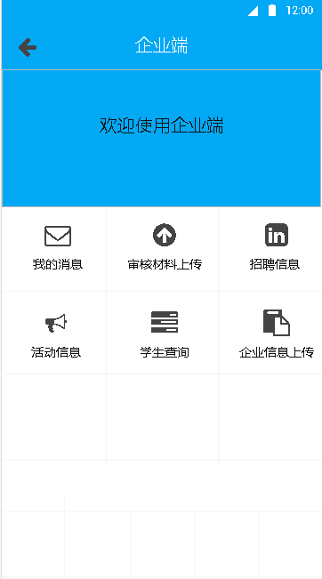

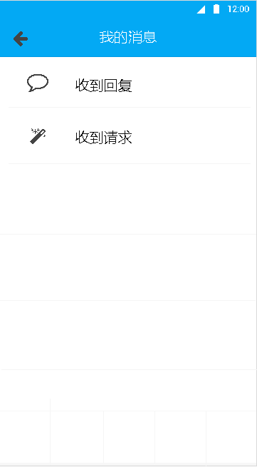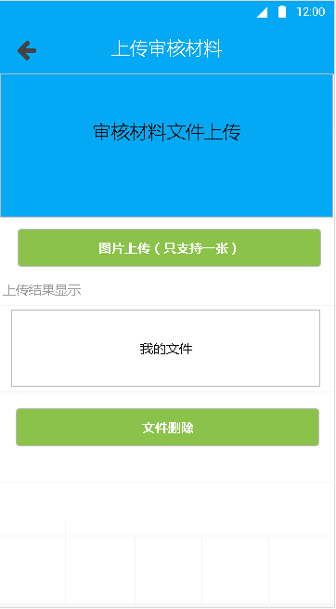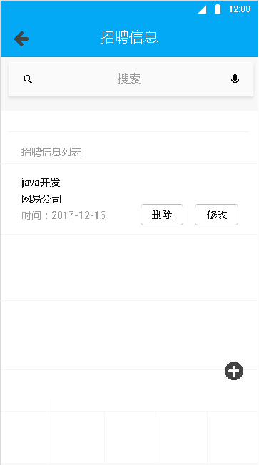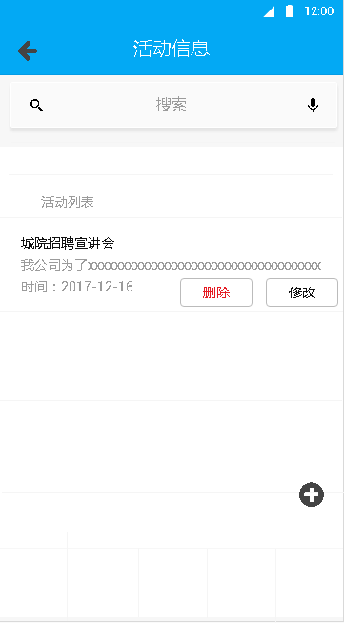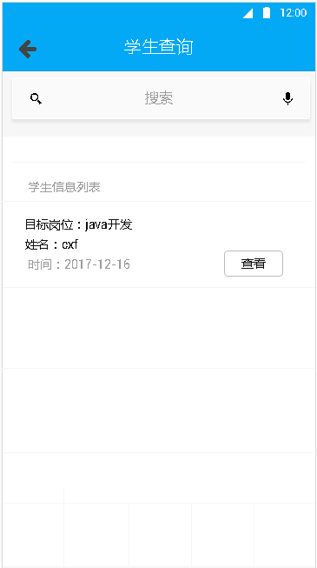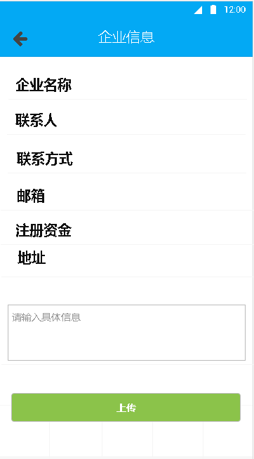

4.1模块描述
该模块主要提供企业招聘信息、活动的发布和修改、接受简历的反馈、提出对系统的反馈。

4.2功能
输入-处理-输出采用IPO图表示如下图：
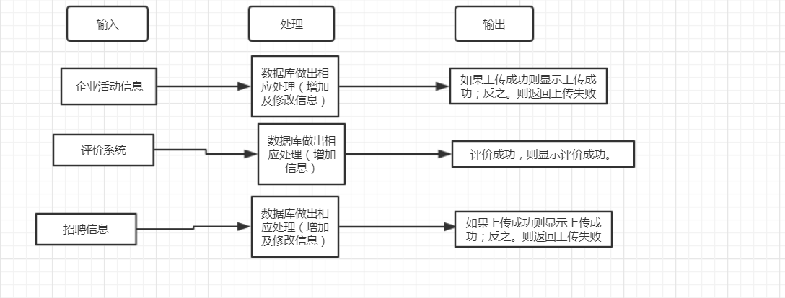

4.3性能
精 度：各个输入的大小写不敏感；
灵 活 性：用户通过点击按钮即可进行确认；
时间特性：用户输入后的响应时间在1.5秒之内；

4.4输入项
招聘信息:文本类型，1000以内。
企业活动时间:TimeStamp类型。
企业活动地点:文本类型，100字以内。
企业活动内容:文本类型，2000字以内
评价系统信息:文本类型，1000字以内。

4.5输出项

输入情况 | 输出情况
输入企业活动时间 | 如果输入格式错误，弹出提示框输入格式错误。
输入企业活动地点 | 将查询数据库得到的结果，以图形界面的形式展示
输入企业活动内容 | 上传成功，弹出提示框，显示上传成功；反之，显示上传失败。
输入系统信息评价 | 上传成功，弹出提示框，显示上传成功；反之，显示上传失败。
输入企业招聘信息 | 上传成功，弹出提示框，显示上传成功；反之，显示上传失败。

4.6流程逻辑

4.6.1 JackSon图
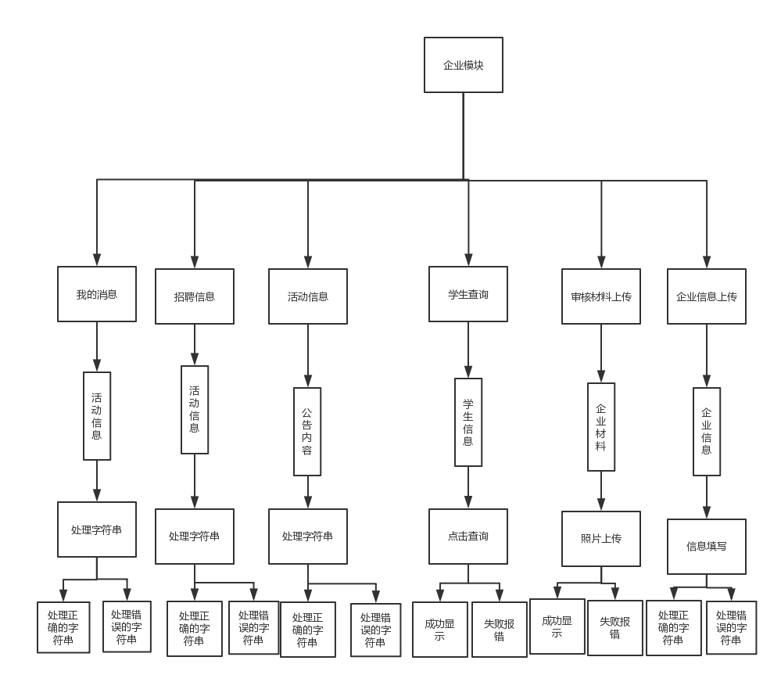

4.6.2盒图

企业用户
输入招聘信息
是 | 是否符合规范 | 否
上传成功 |  | 上传失败
结束

企业用户
输入企业活动信息(包括活动的时间、地点及内容)
是 | 是否符合规范 | 否
上传成功 |  | 上传失败
结束

企业用户
输入对系统的评价
是 | 是否符合规范 | 否
上传成功 |  | 上传失败
结束

4.6.3 判定树
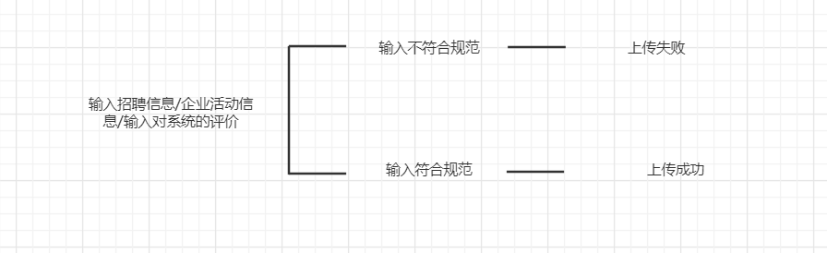

4.6.4 PDL
Procedure 活动发布 is
点击活动信息按钮
begin 填写活动信息及上传
if(未超过字数限制） then
点击提交
弹出上传成功的提示框
else
点击上传（或点击取消）
弹出上传失败的提示框（取消本次上传，无提示）
end if
end 填写活动信息及上传
end 活动发布

Procedure 招聘信息发布 is
点击招聘信息按钮
begin 填写招聘信息及上传
if(未超过字数限制） then
点击上传
弹出上传成功的提示框
else
点击上传（或点击取消）
弹出上传失败的提示框（取消本次上传，无提示）

end if
end 填写招聘信息及上传
end 招聘信息发布

Procedure 材料审核
点击审核材料
弹出审核材料的图片选择
begin 选择审核材料文件的路径
end if
end 选择审核材料文件的路径
点击上传
弹出上传成功的提示框
end 材料审核

Procedure 对系统的评价
点击我按钮
点击关于我们
begin 填写评价
if 超过字数限制 then
点击上传
弹出上传失败的提示框
else
点击上传
end 填写评价
end 对系统的评价

4.7存储分配
本模块的数据主要存储在远程服务器的Mysql数据库中。

4.8注释设计
因为采用JavaScript编程，本部分代码的实现，应按照JavaScript注释规范来进行。

4.9限制条件
1.用户应该拥有一部有微信的手机。
2.用户应该先登录系统才可以使用。

4.10尚未解决的问题
说明在本程序的设计中尚未解决而设计者认为在软件完成之前应解决的问题。
暂无。

5校方模块设计说明
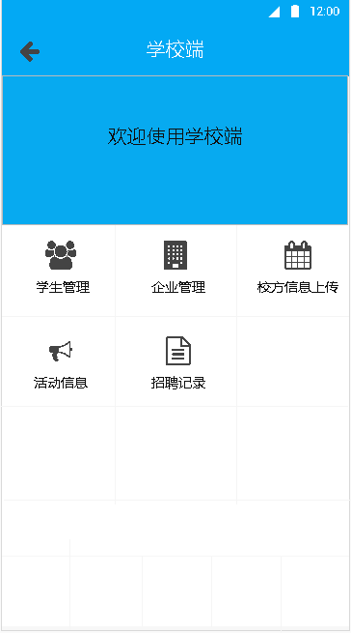

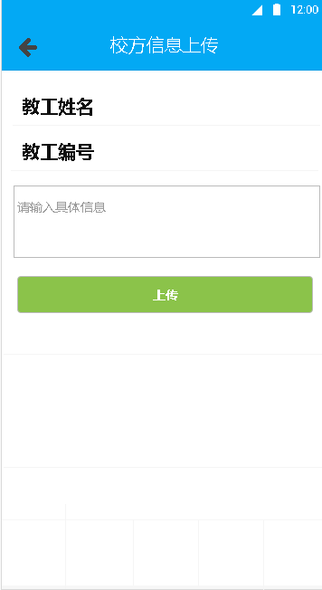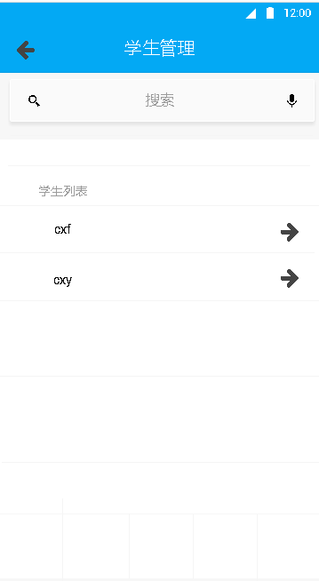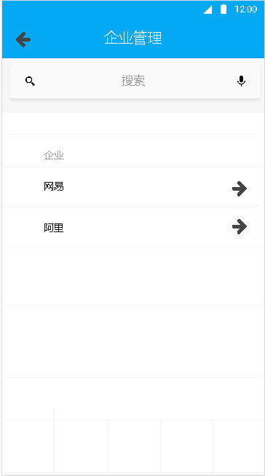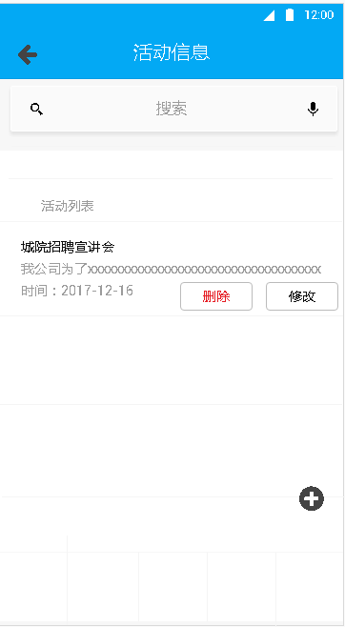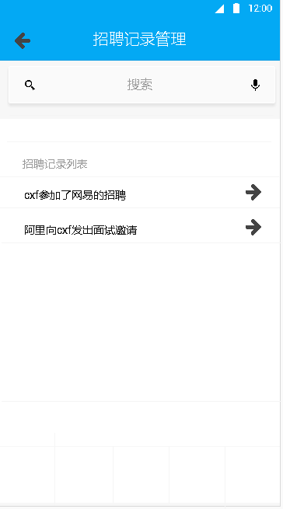

5.1模块描述
本模块主要用于校方对企业及学生等内容的管理

5.2功能
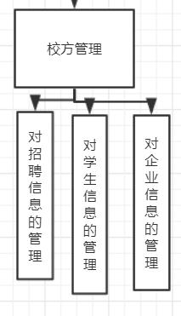

5.3性能
精 度：各个输入的大小写不敏感；
灵 活 性：用户通过点击按钮即可进行确认；
时间特性：用户输入后的响应时间在1.5秒之内；

帐号密码：均为字符输入，输入最大长度均为10个字符。

5.4输入项
学生活动：文本类型，2000字以内
企业活动：文本类型，2000字以内
企业材料审核：布尔类型

5.5输出项
输入情况 | 输出情况
发布学生活动信息 | 成功，弹出提示框，显示发布成功；反之，显示发布失败。
发布企业活动信息 | 成功，弹出提示框，显示发布成功；反之，显示发布失败
企业审核 | 通过，则开放企业的权限；不通过，则自动向企业发送审核失败消息

5.6流程逻辑
5.6.1用图表（例如流程图、判定表等）辅以必要的说明来表示本程序的逻辑流程。

学校界面 seq
学生活动发布seq
输入活动内容
处理输入字符串seq
字符串分析 select字符串错误
抛出异常
字符串分析 or 字符串正确
上传
字符串分析end
处理输入字符串end
学生活动发布 end

企业活动发布seq
输入活动内容
处理输入字符串seq
字符串分析 select字符串错误
抛出异常
字符串分析 or 字符串正确
上传
字符串分析end
处理输入字符串end
企业活动发布 end

查询企业/学生信息seq
输入查询关键字
处理输入字符串seq
字符串分析 select字符串错误
抛出异常
字符串分析 or 字符串正确
上传
字符串分析end
处理输入字符串end
界面显示查询结果
查询企业/学生信息end

企业材料审核seq
查看企业材料图片

人工审查seq
点击审核通过按钮seq
审核通过
点击审核通过按钮end
点击审核不通过按钮seq
审核不通过
点击审核不通过按钮end
人工审查end
企业材料审核end

校方信息seq
填写校方信息
处理字符串 seq
字符串分析 select 字符串错误
抛出异常
字符串分析 select 字符串正确
Regist
字符串分析end
处理字符串end
校方信息end

学校界面end

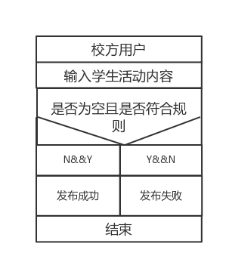

5.6.2盒图

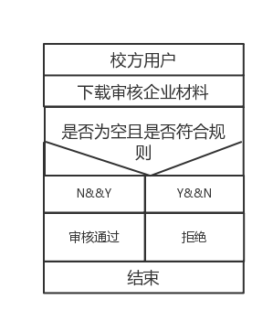

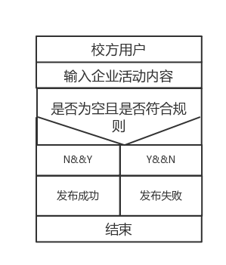

5.7存储分配
本模块的数据主要存储在远程服务器的Mysql数据库中。

5.8注释设计
因为采用JavaScript编程，本部分代码的实现，应按照JavaScript注释规范来进行。

5.9限制条件
1.用户应该拥有一部有微信的手机。
2.用户应该先登录系统才可以使用。

5.10尚未解决的问题
说明在本程序的设计中尚未解决而设计者认为在软件完成之前应解决的问题。
暂无。

6注册登录模块设计说明
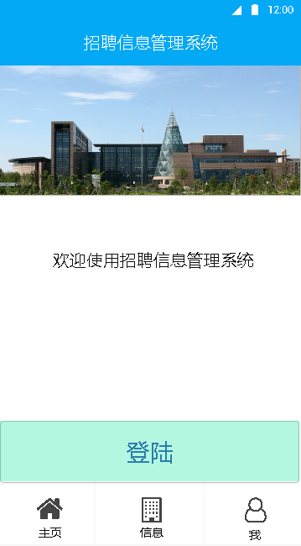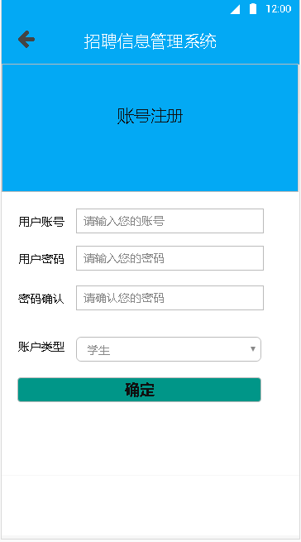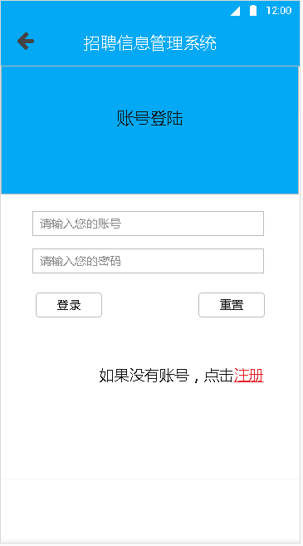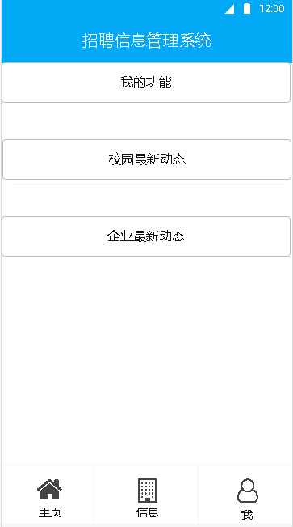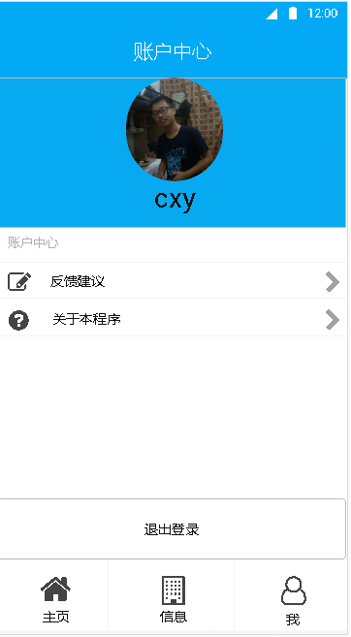

6.1程序描述
注册登陆模块的程序属于非常驻内存程序，在登陆界面使用时进入内存。该程序属于顺序处理，无覆盖要求，不可重入。设计本程序的意义主要是为了让用户可以登陆本系统。

6.2功能
本模块主要用于登陆注册。

6.3性能
帐号密码均为字符输入，输入最大长度均为10个字符。

6.4输入项
登录注册模块的输入主要是帐号和密码的输入以及用户类型的选择，输入数据类型为String，帐号最大长度为10位，密码最大长度为10位。

6.5输出项
注册的帐号密码输出至云端服务器的数据库，存储至数据库中。登陆的帐号密码通过在数据库中查询比对来确认有效登陆还是无效登陆。

6.6算法
穷举法：把输入的帐号密码和数据库中的帐号和密码一一比对，如果数据库中两者都存在且正确对应，则登陆成功，否则登陆失败。注册把已有帐号和输入帐号一一比对，如果数据库中已有，则无法继续注册。

6.7流程逻辑

6.7.1结构程序设计
登陆设计模块主要采用顺序和选择控制结构。
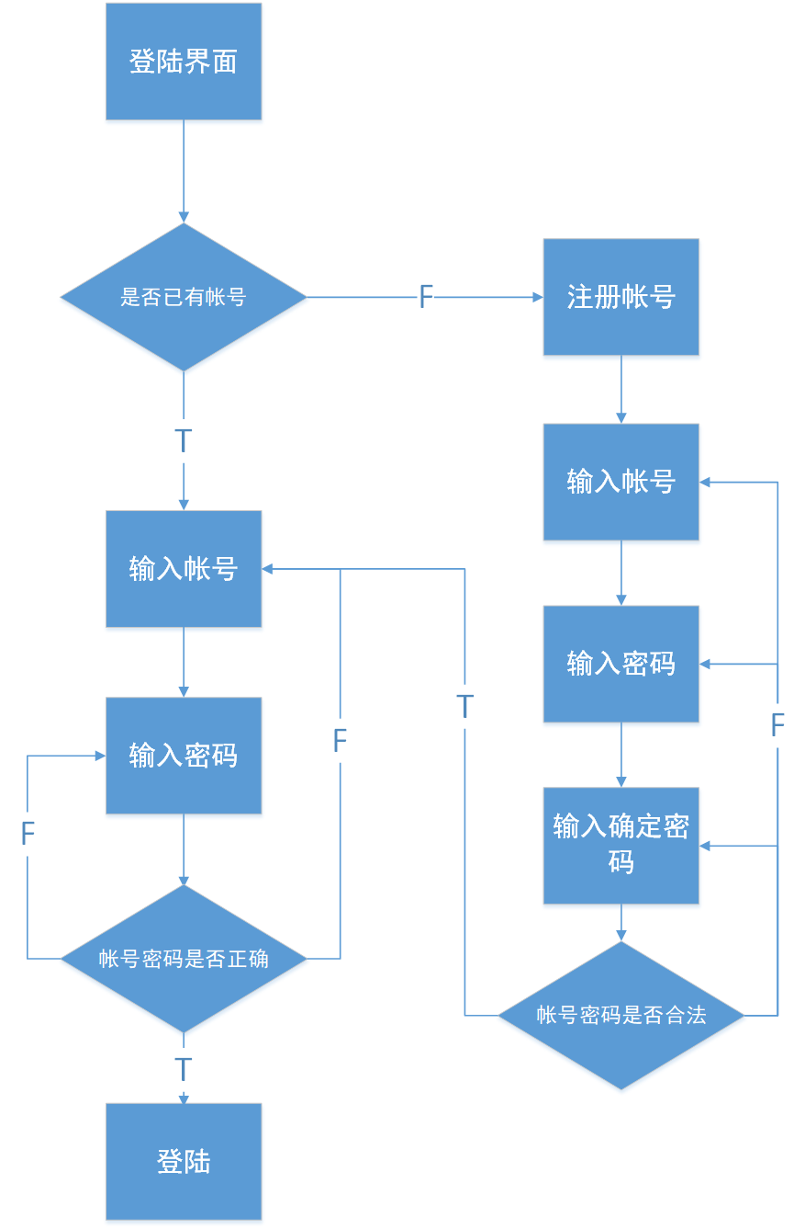

6.7.2人机界面设计

6.7.2.1系统响应时间
登陆界面按钮反应时间应为1s，注册界面注册按钮反应时间为2s。

6.7.2.2用户帮助设施
在登陆界面设置“忘记密码”，可帮助用户找回密码，提醒用户找回密码的方法。

6.7.2.3出错信息处理
一、登陆界面：
1.帐号错误
1)帐号输入错误！
2)帐号不存在！
3)帐号输入超出长度！
2.密码错误
1)密码输入错误！
2)密码输入超出长度！
二、注册界面：
1.帐号错误
1)该帐号已存在！
2)帐号输入超出长度！
2.密码错误
1)密码输入超出长度！
3.密码确认错误
1)密码确认和密码不一致！

6.7.3设计过程
初步界面设计使用processon设计，确认界面大致模型。

在通过墨刀制作出高保帧界面原型。

最后通过微信小程序开发出真正的软件界面。

6.7.4盒图
登陆界面开始
是 |  | 是否已有帐号 | 否
正确 | 输入帐号密码 | 错误 | 正确 | 输入注册帐号密码以及确认密码 | 错误
登陆成功 |  | 登陆失败 | 注册成功 |  | 注册失败
结束

6.7.5 PAD图
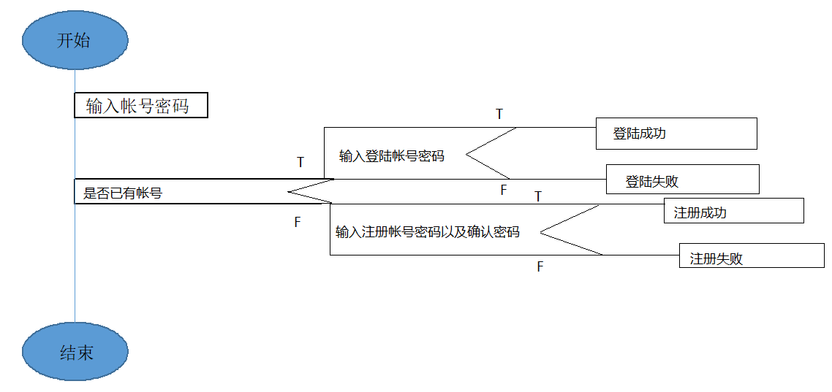

6.7.6判定表
 | 1 | 2 | 3 | 4 | 5 | 6
帐号输入错误 | T | F | F | F | F | F
密码输入错误 | F | T | F | F | F | F
注册帐号已存在 | F | F | T | F | F | F
注册密码不一致 | F | F | F | T | F | F
已有帐号 | T | T | F | F | T | F
登陆成功 |  |  |  |  | X
登陆失败 | X | X
注册成功 |  |  |  |  |  | X
注册失败 |  |  | X | X

6.7.7判定树
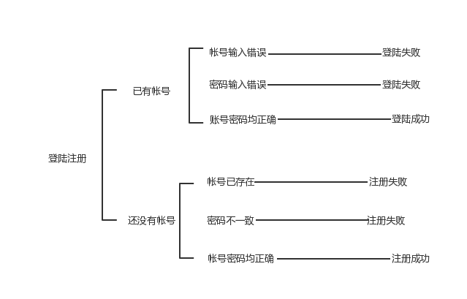

6.7.8面向数据结构的设计方法

6.7.8.1 jackson图
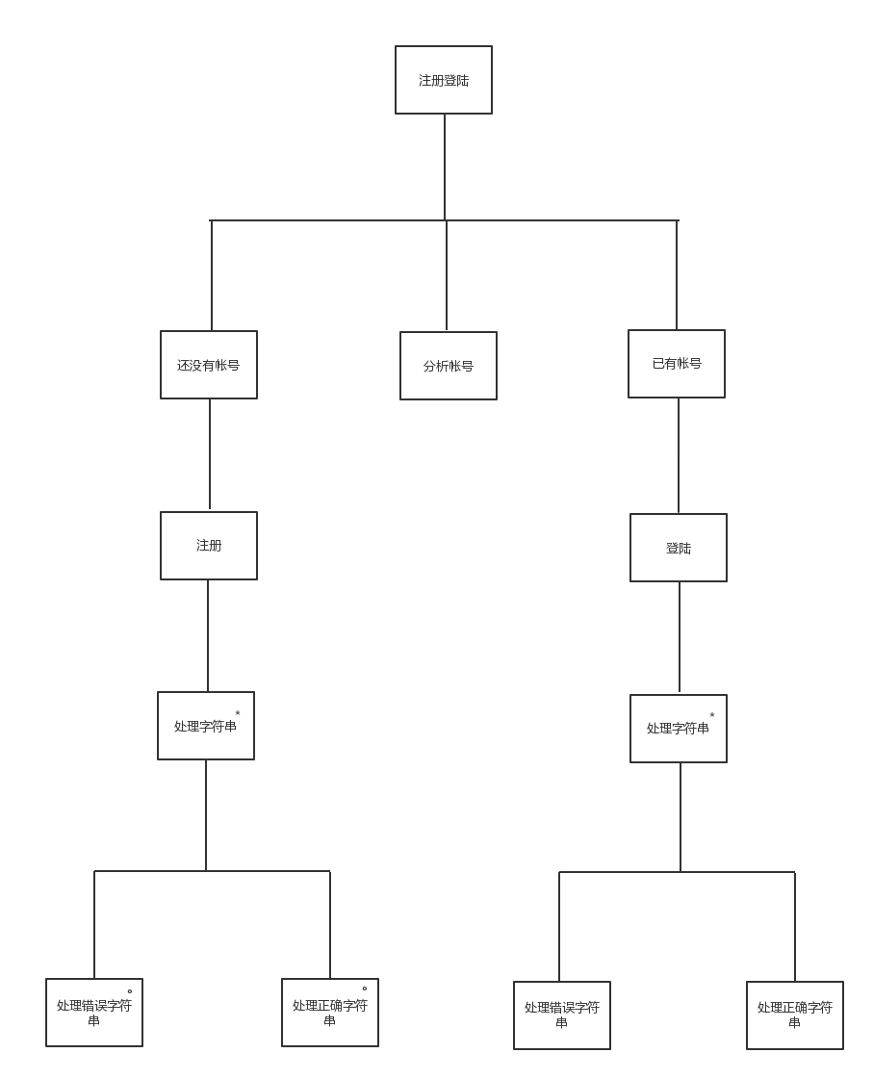

6.7.8.2 jackson方法
注册登陆seq
点击主页面按钮
显示帐号密码以及注册
点击登录按钮
分析帐号select 已有帐号
登陆seq
输入帐号密码
处理字符串 seq
字符串分析 select 字符串错误
抛出异常，弹出密码或账号输入错误
字符串分析 or 字符串正确
Login，跳出界面登录成功
字符串分析end
处理字符串end
登陆end
点击注册按钮
分析帐号 or 还没有帐号
注册seq
输入帐号密码以及确认密码
处理字符串 seq
字符串分析 select 字符串错误
抛出异常，密码不一致或账号已拥有
字符串分析 select 字符串正确
Regist
字符串分析end
处理字符串end
注册end
分析帐号end
注册登陆end

6.8接口
登录开放接口: wx.login wx.checkSession
打开小程序：wx.navigateToMiniProgram； wx.navigateBackMiniProgram
授权：wx.authorize

6.9存储分配
帐号和密码均为数据存储，存储于服务器端数据库中。

6.10注释设计
在本程序中安排的注释：
- 加在模块首部的注释；
- 加在各分枝点处的注释；
- 对各变量的功能、范围、缺省条件等所加的注释；
- 对使用的逻辑所加的注释。

6.11限制条件
本程序输入受到限制，必须为字符型输入，输入最大长度不得超过10。程序自身限制：数据超过一定数量后，用穷举法比对数据，将耗费大量时间，甚至出现程序卡死的情况。

6.12测试计划
对输入数据的测试：不同类型数据的输入，不同长度的输入测试。
穷举法算法时间测试：测试已有大量数据后穷举算法的平均时间。
异常测试：对不同异常抛出的测试。

6.13尚未解决的问题
穷举法算法在数据增多后使用会耗费大量时间，如果该系统投入实际使用后数据增多，应修改算法。

